Alumnos: Benítez Bruno, Benítez Gabriel, Campusano Nicolás

PROTOTIPO

Circuito.

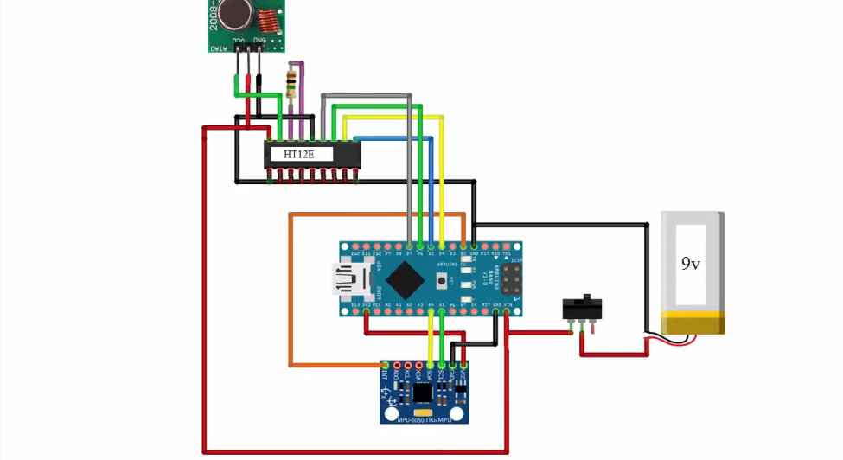ETAPA ACELEROMETRO:

PCB:

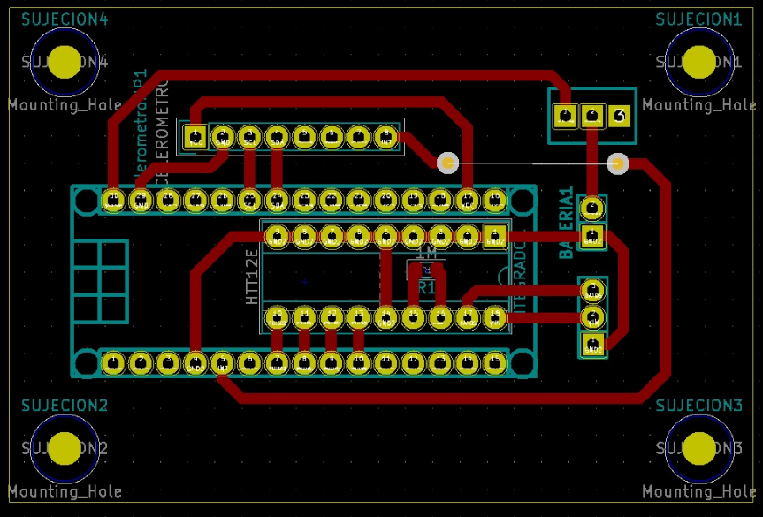

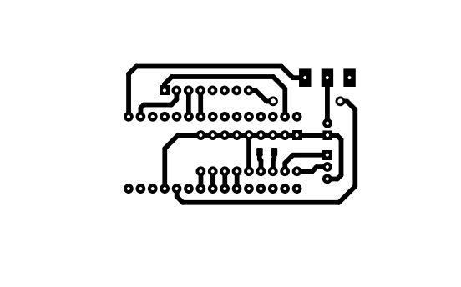

Circuito:

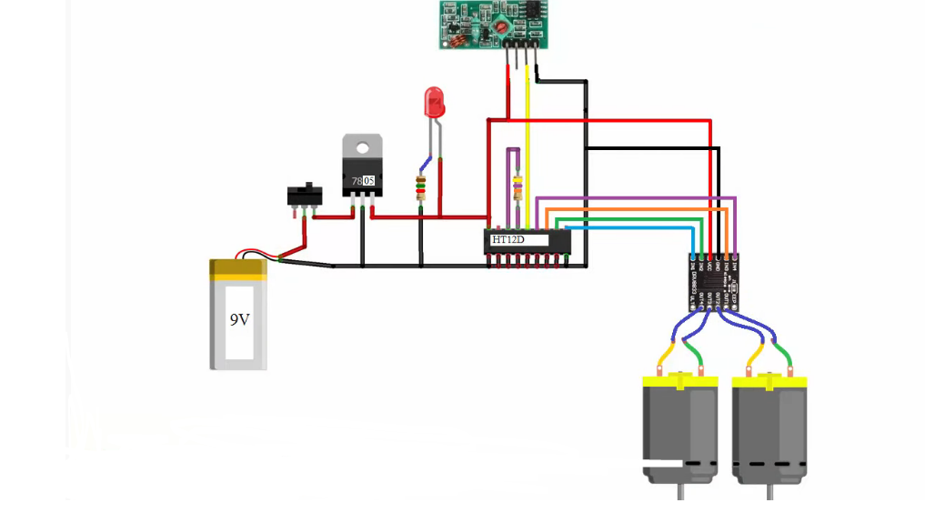ETAPA MOTORES:

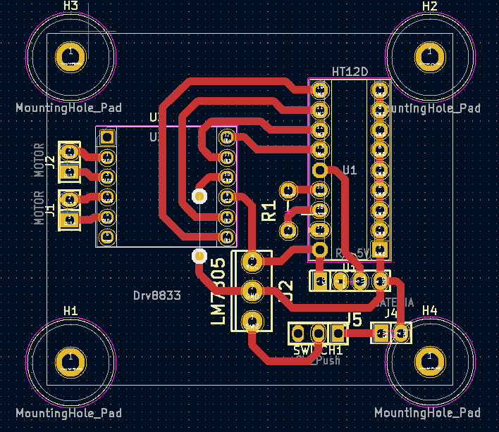

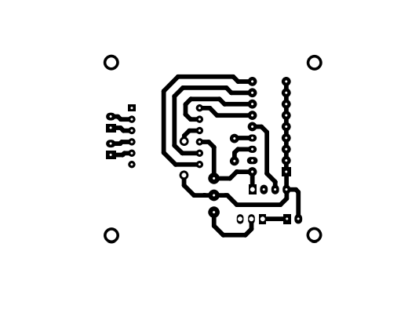

PCB:

Lista de componentes:

1. Arduino nano

2. Acelerómetro MP6050

3. Modulo RF 433 emisor y receptor

4. HT12E Y HT12D

5. Driver motor DRV8833

6: Motor y ruedas BO

7. Batería 9v

8. Lm7805

9. Interruptor

Costo parcial del proyecto:

Etapa acelerómetro:

Esta etapa costo alrededor de 1500$

Etapa motor:

Esta etapa costo alrededor de 3200$